江苏金陵中学2008—2009学年度高三第一学期期中试卷
地 理 试 题

一、选择题（共60分）
（一）单项选择题：本大题共18小题。每小题2分，共36分。在每小题给出的四个选项中，只有一项是符合题目要求的。
下表为我国甲、乙两城市某日日出、日落时间（北京时间）统计表，据此回答4—7题。
城市 | 日出时间 | 日落时间 | 二分日正午太阳高度
甲 | 4：30 | 18：30 | 45°
乙 | 7：10 | 19：30 | 60°

1．甲城市的经度为 （ ）
A．120°E B．127.5°E C．112.5°E D．123.5°E
2．乙城市在甲城市的 （ ）
A．东北方 B．西北方 C．东南方 D．西南方
3．甲地区发展农业的有利条件是 （ ）
A．纬度低，热量充足 B．土壤肥沃、地势平坦
C．山地垂直地域差异显著 D．迎风坡降水丰沛
4．乙地区经济发展的限制性因素是 （ ）
A．交通落后 B．土壤荒漠化 C．土壤盐碱化 D．农林资源锐减
图1为“甲乙丙四个国家2007年0—15岁、15—65岁、65岁以上三个年龄段的人口比例示意图，”读图完成5—7题。
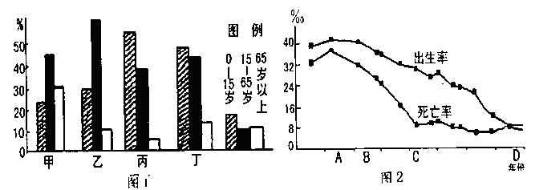

5．未来人口压力最大的国家是 （ ）
A．甲 B．乙 C．丙 D．丁
6．图2为人口出生率与死亡率变化示意图，下列判断正确的是 （ ）
A．甲图处于B年份 B．乙国处于A年份
C．丙国处于C年份 D．丁国处于D年份
7．上个世纪70年代以来，中国人口出生率和自然增长率均明显下降，最主要的原因是（ ）
A．高速的经济增长 B．特定的人口政策
C．社会保障水平的提高 D．医疗卫生事业的发展
表1资料摘自联合国于2000年发布的预测报告，反映了2001—2050年世界移民趋势。据此完成8—9题。
迁出国 | 数量（万人/年） | 迁入国 | 数量（万人/年）
中国 | 30.3 | 美 国 | 110.1
墨西哥 | 26.7 | 德 国 | 21.1
印度 | 22.2 | 加拿大 | 17.3
印度尼西亚 | 18.0 | 英 国 | 13.6
菲律宾 | 14.4 | 澳大利亚 | 8.3

8．分析上表可得出，推动世界人口迁移的主要原因是 （ ）
A．各国气候条件的差异 B．各国个人收入的差异
C．各国宗教信仰的差异 D．各国教育水平的差异
9．下列关于人口迁移影响的叙述，正确的是 （ ）
A．减轻了迁入地就业压力
B．加重迁出地环境压力
C．为迁入地提供劳动力，促进经济发展
D．对迁出地人们生活观念的更新没有帮助
图3 为“某国城镇人口和乡村人口的变化示意”。读图，回答10—12题。
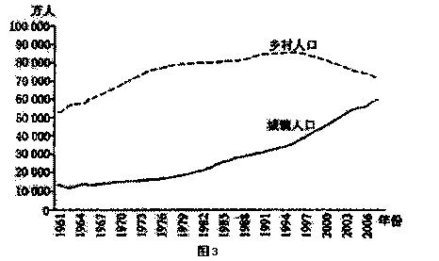
10．2000年该国城镇化水平约为 （ ）
A．15% B．35% C．55% D．75%
11．20世纪该国城镇人口比重增长最快的时期是 （ ）
A．60年代初期 B．70年代中期 C．80年代中期 D．90年代后期
12．1961—2007年，该国城镇化总体趋势表现为 （ ）
A．乡村人口持续增加 B．城镇人口缓慢减少
C．进入加速度发展阶段 D．进入效区化阶段

M公司为世界著名的电子企业，于1992年开始在我国天津经济开发区兴建生产厂。目前天津已成为M公司在全球最大的生产基地。M公司的天津生产基地本着就近采购的原则（图4），使在华供应商由1995年的130多加发展到2001年的700多家。完成13—15题。
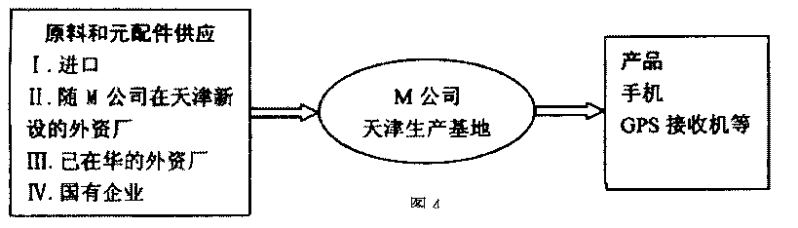

13．与北京相比，天津成为M公司向中国产业转移的首选地的优势条件是 （ ）
A．海运方便 B．市场潜力大 C．研发力量强 D．生产成本低
14．在跨国公司的全球化战略中，M公司第II类供应商选址天津的主要原因是 （ ）
A．接近原料地 B．接近市场
C．接近研发中心 D．接近国际航空港
15．天津下列企业中，最有可能成为M公司第IV类供应商的是 （ ）
A．化工厂 B．食品厂 C．电子元件厂 D．家具厂
16．图5是“我国珠江三角洲基塘生产示
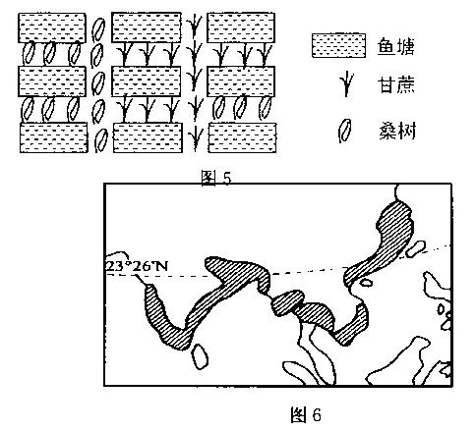
意图”，“基塘生产”所属的农业地域
类型是 （ ）
A．商品谷物农业
B．乳畜业
C．混合农业
D．水稻种植业
17．图6中阴影表示水稻种植业的主要分
布范围，该农业地域类型 （ ）
A．主要分布在西亚和中亚
B．主要生产玉米、小麦等谷物
C．以家庭经营为主，单产低，商品率高
D．是精耕细作的集约农业，需投入大量劳动力
18．能够正确体现工业地域形成逻辑顺序的是 （ ）
①工业集聚 ②工业联系 ③工业地域
A．②①③ B．①③② C．③①② D．①②③
19．某业务员通过互联网采购了山东烟台的5吨优质苹果，运到浙江杭州销售。该业务员这次活动涉及的地域联方式共有 （ ）
A．通信、商业贸易 B．交通运输、商业贸易
C．通信、交通运输 D．通信、交通运输、商业贸易
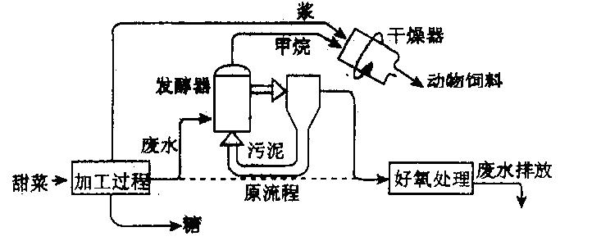
20．图为科甜菜制糖废水的末端处理示意图，从可持续发展的角度看，该流程 （ ）
A．实现了废弃物的零排放
B．实现了生态、经济、社会三种效益的和谐统一
C．提高了糖的产量和质量
D．促进了技术的进步和提高
读表2，完成21—22题。
表2 甘区域2000—2004年湿地的转化 单位：m2
转化来源  湿地类型 | 旱田 | 城镇用地 | 工矿用地 | 草地 | 其他
河渠 | 489 | —7 | 0 | 235 | 48
海涂 | 43 | —155 | —2027 | 0 | 17627
水库坑塘 | 25657 | —33 | —211 | 5694 | 926
水田 | 76 | —793 | 1053 | 0 | 0
注：表中数据正值表示正向转化——湿地面积增加，负值表示逆向转化——湿地面积减少。
21．各类湿地面积变化幅度由小到大顺序为 （ ）
A．水库坑塘 海涂 水田 河渠
B．河渠 水田 海涂 水库坑塘
C．水田 河渠 水库坑塘 海塘
D．河渠 水库坑塘 海涂 水田
22．与2000年相比，2004年该区域 （ ）
A．物种多样性的有所减少 B．水鸟栖息地减少
C．生态环境有所改善 D．湿地面积减少
（二）双项选择题：本题共8小题，每小题3分，共计24分。在每小题给出的四个选项中，有两项是符合题目要求的。每小题任选两项且全选对者得3分，只选一项且选对者得1分。其余情况均不得分。
读1992年中国农业区划委员会对我国各地的土地生产潜力和最大可能人口密度估算的部分数据（表3），完成23—24题。
具体地区 | 年生物量（万吨） | 可载人口量 | 最大人口密度（人/平方千米）
长江中下游 | 88600 | 22000 | 395
青海、西藏 | 10000 | 1000 | 4
23．形成表3中两地区土地生产潜力差异的因素主要是 （ ）
A．水文 B．地势 C．日照 D．热量
24．下列关于青藏地区环境人口承载力特点的叙述，正确的是 （ ）
A．地域辽阔，资源丰富，环境人口承载力大
B．毗邻海洋、气候湿润，环境人口承载力大
C．地理环境“高、寒 ”，生态脆弱，环境人口承载力小
D．充分利用该地区丰富的太阳能辐射能，可提高土地生产潜力和环境人口承载力
2005年至2010年广东省规划投资1800亿元，重点新建、扩建4个炼油项目，5个乙烯项目，并在沿海地区集中布局建设5个石化基地，进军亚洲石化生产中心。据此回答25—26题。
25．广东将设立石化工业园区，实行炼化一体化，引导产业向园区、沿海石化基地集聚。其主要目的是 （ ）
A．资源共享和追求集聚效应 B．便于工厂职工上下班
C．减少运费，降低生产成本 D．便于化工产品运输
26．广东省石化产业可持续发展应采取的主要措施有 （ ）
A．采用和推广清洁生产技术 B．招收廉价劳动力，降低工资成本
C．加强航空港建设，保证产品运输 D．建立原油储备，保证原料供应
图8是“美国本土某两种农作物分布示意图”，读后回答27—28题。
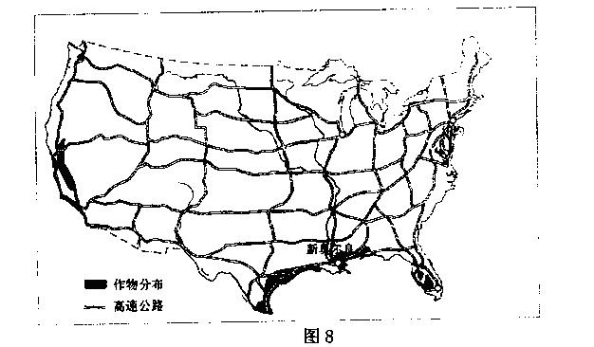

27．结合美国自然条件分析，该种农作物最有可能是 （ ）
A．牧草 B．玉米 C．蔬菜 D．花卉
28．图中所示地区，形成该种地域类型规模化生产的主要原因是 （ ）
A．交通条件的改善 B．劳动力丰富廉价
C．冷藏技术的发展 D．地形平坦、土壤肥沃
图9表示“经济发展与环境关系示意图”，读图回答25—26题。
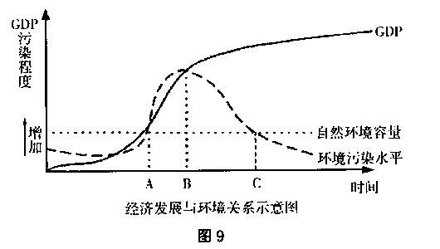

29．图9中A→B阶段的主要产业可能有 （ ）
A．航天工业 B．煤炭工业 C．钢铁工业 D．微电子工业
30．一些发达国家的环境污染水平于B点以后发生转变，其原因是 （ ）
A．科学技术进步 B．工业发展迅速放慢
C．产业结构调整 D．城市化水平不断提高
二、综合题（本大题共5小题，计60分）
31．图10为：“欧洲西部某城市地租等值线图（地租值为a>b>c）”，读后回答问题。（9分）
（1）图中地租值变化主要受 的影响，受此影响各功能分区空间分布大体呈
状，a等值线以内的地区，一般以 区（功能区）分布为主。
（2）理想状态下，a、b两等值线将形成 区，该功能区所占城市面积比例
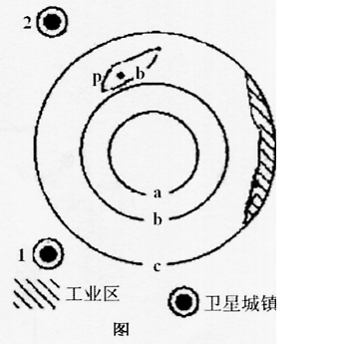
（大、小）
（3）P点地租值 （高或低）于b，试分析
造成该地租值变化的可能原因？

（4）按城市合理规划的要求，在图中用≡在图中适当位置圈出绿化带。
32．读图11，回答下列有关问题。（12分）
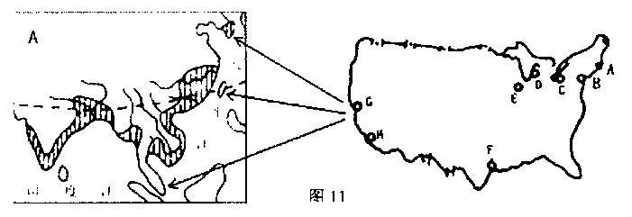

（1）A图中阴影区域表示的农业地域类型机械化程度一般较 ，该地区发展该种农业的有利自然条件有 、 、 等。
（2）结合当地的环境特征分析，恒河三角洲地区粮食生产的制约因素主要有哪些？

（3）图中箭头反映了70年代美国西部的工业企业不断向亚洲特别是东南亚地区转移的方向，这些地区吸引美国西部核类工业企业的主要优势条件有（ ）
A．成本低廉 B．原料丰富
C．科技水平高 D．现代高速交通便利
33．阅读下列材料，回答下列问题。（14分）
材料一：湖南省被誉为“有色金属之乡”，已探明储量的有色金属有37种，其中锑的储量居世界首位，钨、铋、铅锌储量也很丰富。湖南省有色金属冶炼工业基础较好，株洲有全国规模大、技术先进的铅锌冶炼厂。
材料二：图12为“湖南省有色金属工业发展条件示意图”
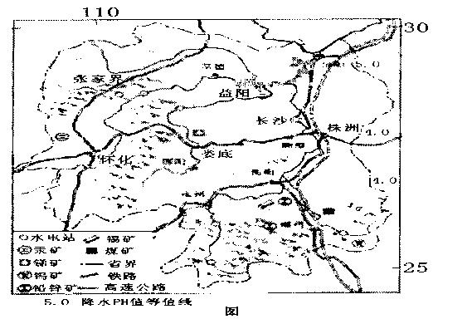

材料三：湘东和湘南地区主要有色金属矿储量情况表
地区 | 主要城市 |  |  | 储量占全省百分比（%）
地区 | 主要城市 | 锑 | 钨 | 锡 | 铅 | 锌 | 铜 | 汞 | 铋
湘东 | 长沙、株洲、湘潭 | 0.62 | 0.72 | 0.10 | 2.92 | 10.12 | 32.44
湘南 | 衡阳、郴洲、永州 | 3.30 | 94.14 | 99.71 | 72.61 | 55.68 | 54.90 | 1.14 | 100.00
（1）湖南省有色金属矿产资源的特点有 、 。（2分）
（2）湖南省水资源主要分布在 ，影响分布的主导因素是 。（2分）
（3）分析比较湘东和湘南地区发展有色金属工业的有利条件。（4分）

（4）酸雨是PH值小于5.6的大气降水。湖南省酸雨最严重的城市有 等。分析该地区多酸雨的主要人为原因及其防治措施。（6分）

34．阅读下列两国图（图13和图14），回答下列问题。（12分）
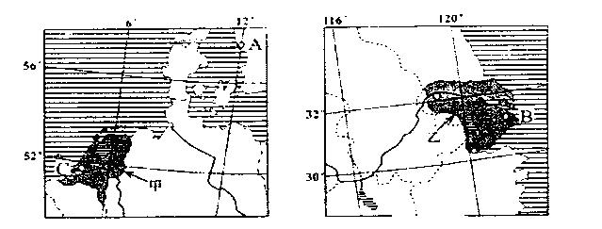

（1）位于C港西南方向且距离最近的世界著名海峡名称是 。试分析C港成为世界著名大港的重要交通位置条件。

（2）分析甲、乙两阴影区的位置及自然环境特征，写出图13中甲阴影区与图14中乙阴影区农业结构的主要不同之处，并分析其形成的主要自然原因。

（3）甲区以油气开采和化工、机械设备、食品工业为其主导部门。试用你所学地理知识给予合理解释。

20081209

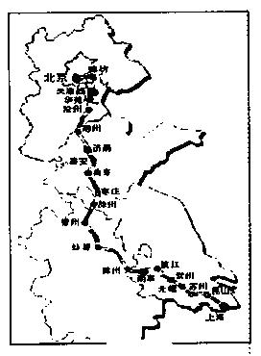
35．图15为我国京沪高速铁路践线示意图，读图回答下列问题。（12分）
（1）沿京沪高速铁路经过的自然带由南向北依
次是 和 ，这表
现为地带分异规律/。
（2）京沪高速铁路全线尽可能采用以桥代路方
式，其目的主要是为了（ ）
A．节省投资成本
B．缩短施工时间
C．保护野生动物
D．节省土地资源
（3）京津唐地区与沪宁杭地区相比，发展工业的
自然条件中，主要优势是 ，
。
（4）沪宁杭地区已成为世界六大城市群（带）之一，推动其城市化进程的主要动力是 。在沪宁杭地区，服务范围最大的城市是 。

